Adriano
Razanatera
razanateraa@saintjo.org

Guide Utilisateur

Sommaire :

Fonctionnalité par page

La page d’accueil donc Produit dans la barre permet de rechercher des produits selon leur Marque, leur nom, leur catégorie ( Coca Cherry est une bouteille de la Marque Coca Cola et est dans la catégorie boissons.
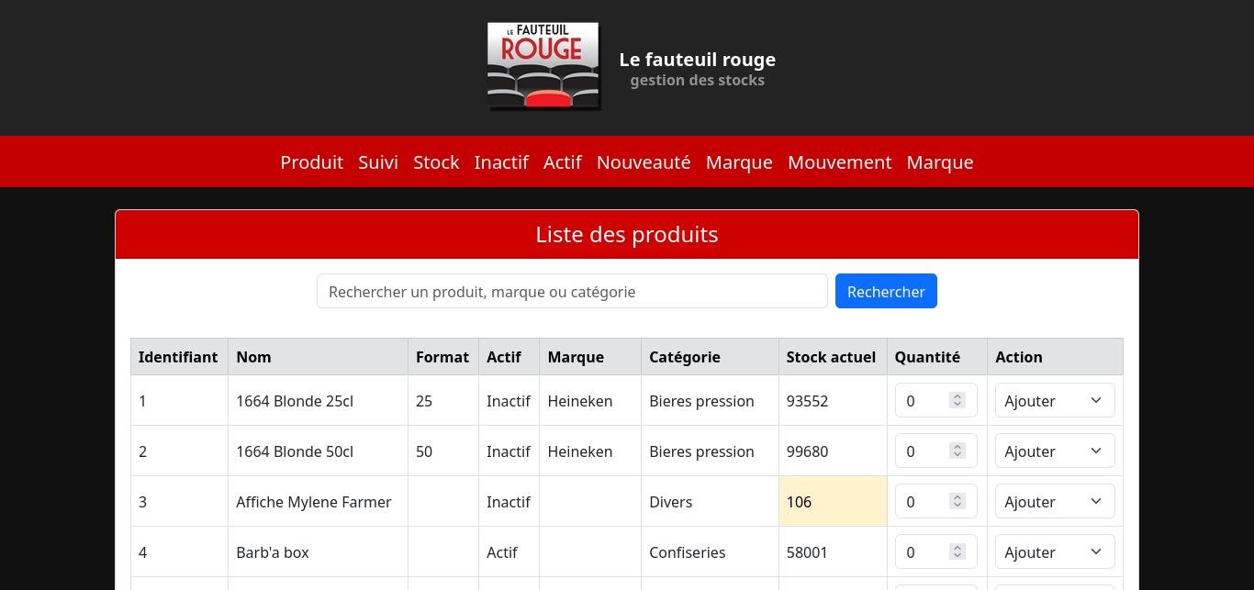
Il est aussi possible d’enlever des produits du stock en sélectionnant Ajouter ou Supprimer à savoir que ajouter correspond à une entrée dans le stock donc un réapprovisionnement et supprimer à un objet n’étant plus dans le stock
